**Boletín No 194 lunes 6 de Octubre de 2014**



**Alcalde impuso el Escudo**  **de la Muy Noble e Hidalga Ciudad de Popayán a la Institución Educativa Niño Jesús de Praga**

En una acto sencillo pero significativo organizado por los directivos de la Institución Educativa, Niño Jesús de Praga, el Alcalde Francisco Fuentes Meneses, otorgó el Escudo de la Muy Noble e Hidalga Ciudad de Popayán, por sus 52 años de fundado al establecimiento de educación.

La ceremonia tuvo lugar en la sede del colegio con la presencia de los secretarios de Educación y Gobierno, Luis Guillermo Céspedes Solano y Nino Andrés Erazo García, estudiantes, docentes, padres de familia e invitados especiales de la comunidad.

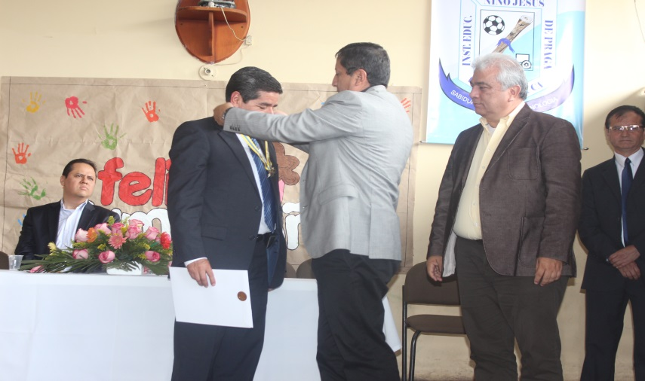Por su parte Rafael Suárez, Rector del establecimiento educativo dijo que agradece ese reconocimiento y lo hizo extensivo a los líderes comunitarios, profesores y comunidad por haber luchado y hecho un centro de educación para los niños, niñas, adolescentes y jóvenes de la Comuna No 7 y alrededores.

Entre tanto el señor Alcalde, Francisco Fuentes Meneses reconoció el esfuerzo de los docentes y directivos por sacar adelante la población estudiantil de este sector de la ciudad en sus 52 años de existencia, trabajando en dos jornadas. Reconoció el mandatario de los payaneses las necesidades que tienen de dotación, biblioteca, mejorar el restaurante escolar y el fundamental que es aclarar la propiedad del bien inmueble, en lo que ya trabaja el secretario General de la Alcaldía, Reinaldo Muñoz.

**Habitantes de Cajete disfrutaron de COMUNArte**

En Cajete se realizó este domingo la eliminatoria del programa COMUNArte, por lo menos 400 personas acompañaron los artistas del Sur Occidente del sector rural del municipio que nuevamente dejaron ver todo su talento para la danza y el canto.

Este año el sector rural de Popayán participa masivamente de este programa, que permite impulsar a los artistas y genera espacios para que los fines de semana las familias tengan alternativas de tipo cultural y recreativo.

El talento de los niños fue el más aplaudido, en una jornada que duro 5 horas; el presidente de la junta de Acción Comunal, Juan Montenegro señaló que es un acierto estas actividades que permiten alejar los infantes de prácticas que no son buenas para la vida, además agradeció al Alcalde Francisco Fuentes y a la Secretaría del Deporte y la Cultura, Mónica Rocío Rúales por continuar apoyando los procesos culturales del sector rural.

En el mes de noviembre se conocerán las personas que clasificaron para participar en la gran final de este programa de la Alcaldía Municipal de Popayán.

**Alcalde y secretarios de Despacho participaron en entrega de obras de la capilla La Yunga**

Con una eucaristía de Acción de Gracias la comunidad de las veredas La Yunga, El Tablón y Río Hondo recibieron la capilla restaurada por la empresa Serviaseo y la Administración Municipal, acto que se cumplió el sábado en horas de la mañana.

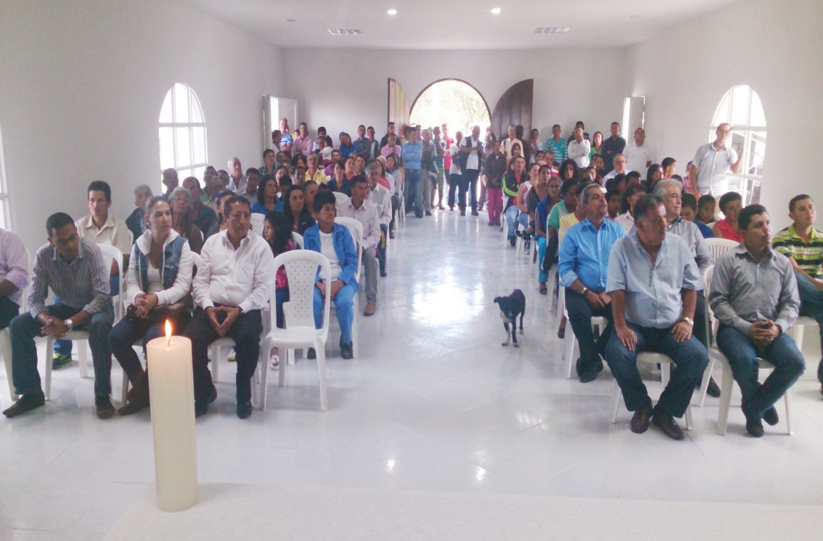Asistieron el señor Alcalde, Francisco Fuentes Meneses, los secretarios de Salud, Educación, General, Tránsito, Infraestructura, gerente de la empresa Emtel y directora de la Umata.

El alcalde se mostró complacido con la entrega de esta importante obra para la comunidad donde funciona el nuevo depósito de basuras residuales y dijo que espera muy pronto entregar el puesto de salud, el polideportivo y la escuela.

“Continuaremos trabajando por el bienestar de las comunidades de El Tablón, La Yunga y Río Hondo” expresó, el Alcalde, Francisco Fuentes Meneses.

La empresa de Aseo Serviaseo, también llevó en horas de la tarde actividades artisticas, como una orquesta, bingo familiar con entrega de detalles que quedaron en la comunidad.

**Asesora de la Corporación FES se reunió con Alcalde**

Hoy, en las primeras horas de la mañana la Asesora de la Corporación FES, Liliana Ávila dialogó con el señor Alcalde, Francisco Fuentes Meneses y el jefe de la Oficina del Consumidor, Víctor Fuli.

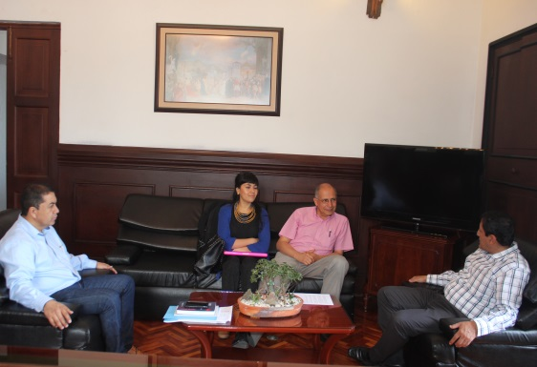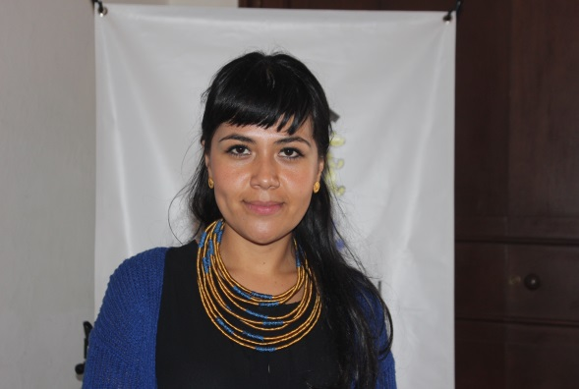La FES- a través de un programa trabaja en el control del tabaco y la implementación efectiva a nivel nacional y local del convenio Marco del Control del Tabaco que suscribió y ratificó Colombia a través de la Organización Mundial de la Salud-OMS- y la ley 1335. El Alcalde, Francisco Fuentes recibió con profunda satisfacción el reconocimiento hecho por la FES, por el manejo que desde su Administración le ha dado al control del tabaco, siendo Popayán una experiencia importante y referente a nivel nacional e internacional de política pública efectiva de control al derecho a la salud, de un ambiente sano, del derecho de los niños y niñas, mujeres gestantes, a raíz de la aplicación del Decreto Municipal y de la política pública de diálogo con la sociedad civil, permitiendo que los payaneses conozcan que es la ley y que el consumo del cigarrillo es nocivo para la salud.

Dijo el Alcalde, Fuentes Meneses que los ejercicios administrativos que se hacen en los establecimientos comerciales, los negocios nocturnos dan los resultados que hoy llevan a Popayán a ser ejemplo en la disminución del consumo de El Tabaco.

Dejó entrever el Alcalde que a la fecha el recaudo en el gobierno departamental por impuesto de tabaco no llega al 53%, indicando que al mes de diciembre próximo no llegarán al 100%, lo que siginifica que el consumo del cigarrillo a disminuido en Popayán.

Finalmente dijo el mandatario, Fuentes Meneses que hay que implementar otros mecanismos para evitar el contrabando del cigarrillo para que no sea un tema de mayor consumo en una sociedad como la nuestra.

**Seguimiento a las obras de Movilidad Futura hace el Alcalde Fuentes Meneses**

El Alcalde Francisco Fuentes Meneses realiza control permanente sobre los avances de las obras del Plan de Movilidad Futura en la zona histórica de la ciudad donde ya se adelanta la pavimentación final de varias vías.

Dijo el Alcalde que en reunión con los contratistas e Interventores les ha solicitado causar el menor impacto y acelerar las obras para evitar incomodidades a la comunidad, aunque es entendible que se trabaja aprovechando el buen tiempo.

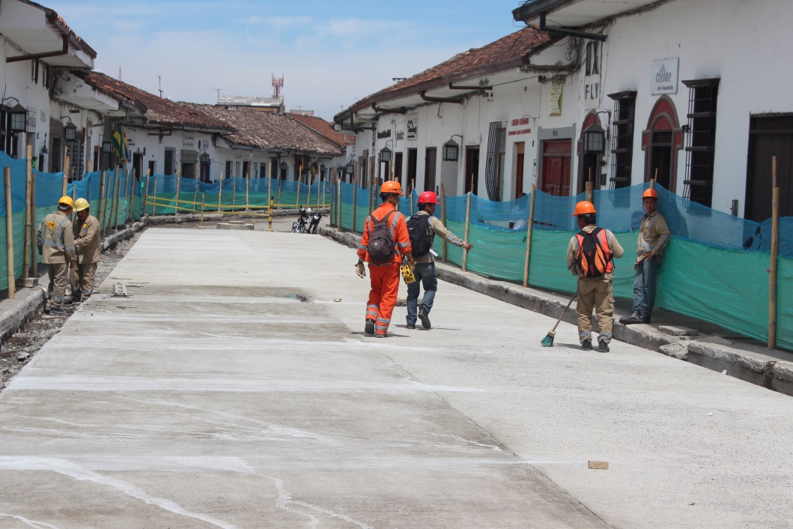Víctor Rosero, gerente de Movilidad Futura, SAS dijo que en el momento se trabaja en la pavimentación en concreto rigido en la calle 5ª entre carreras 8ª y 9ª, para luego pasar a laborar en lo que tiene que ver con espacio público, andenes, sardineles.

Explicó que la calle 5ª entre carrera 10 y 11 se adelantan también pavimentos y hay un tramo pendiente porque toca realizar una modulación diferente en cuanto al tamaño de las losas, debido a que tiene sectores donde se cierra y luego se abre la vía, pero se sigue conservando el ancho que se lleva hasta la carrera 11. Agregó el Ingeniero Víctor Rosero que más adelante se sacará en la carrera 11 una doble calzada desde la calle 1ª hasta la calle 8ª.

**Gestora Social de Popayán llevó ayudas a damnificados por el incendio**

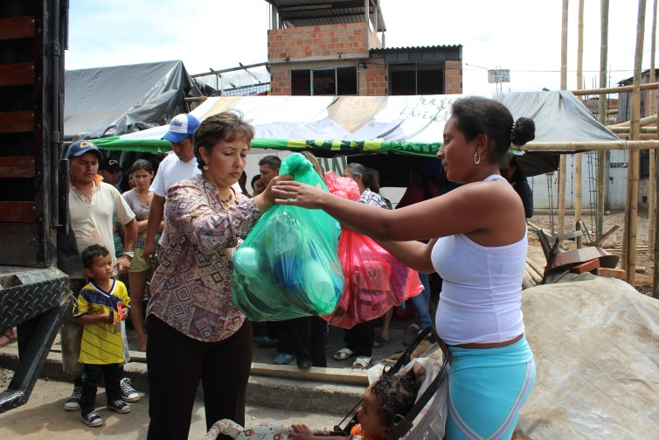Nuevamente las 32 familias afectadas por el incendio en el asentamiento Juan Pablo II, contiguo al barrio Bello Horizonte, de la Comuna No 2, recibieron ayudas de manos de la Gestora Social del Municipio de Popayán, Piedad Concha y sus colaboradores.

Recibieron mercados con alimentos no perecederos, Kits de aseo personal y de cocina, con esta ocasión son tres las ayudas entregadas por la Administración Municipal, a través de la oficina de Gestión del Riesgo y el propio Alcalde, con apoyo de los organismos de socorro.

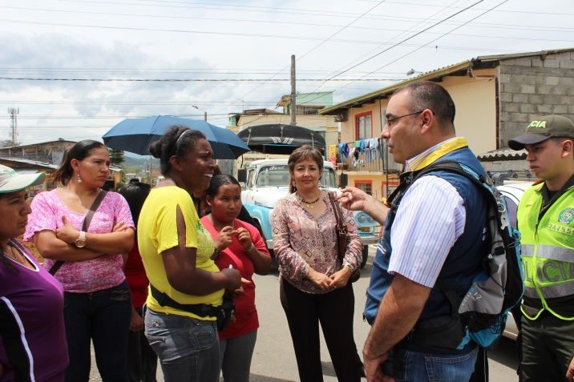Según el Ingeniero, Miguel Ramírez de la oficina de Gestión de Riesgo, el kit de alimentos puede durar una semana y también recibieron pañales, jabones y platos entre otros elementos.

Ruby Valencia, líder del asentamiento, Juan Pablo II agradeció a nombre de su comunidad las ayudas que han llegado de parte de la Administración Municipal y manifestó que están esperando el apoyo del Gobierno Nacional a través de la Oficina de Gestión del Riesgo Departamental.

Puntualizó que varias familias han retomado la reconstrucción de los ranchos en el mismo sitio , pero la intención es que el Gobierno Municipal en cabeza del señor Alcalde, Francisco Fuentes Meneses los reubiquen en un vivienda digna, en lo que ya trabaja el mandatario de los payaneses.

**“Vamos Juntos en esta Jornada”, por la calidad de vida habitantes de la calle**

Leticia Muñoz, Secretaria de Salud Municipal, dijo que se trabaja en el evento denominado “Vamos Juntos en esta Jornada”, por la calidad de vida de los habitantes de la calle, en dos líneas: Evaluación de la procedencia de los habitantes de la calle y caracterización, para que a través de las jornadas que se adelantará este viernes 10 de octubre, puedan ser persuadidos para que accedan al tratamiento de rehabilitación.

Las acciones están enmarcadas en proporcionar servicios de salud, prueba rápida de VIH, entrega de preservativos, implementos de aseo, alimentación e indumentaria, además de brindar ayuda Psicológica para apoyar la rehabilitación en el consumo de sustancias psicoactivas y generar espacios para la resocialización e inclusión a la sociedad, tanto en hombres como mujeres.

Cabe resaltar que la Secretaría de Salud Municipal desde el año 2012 trabaja en Afiliaciones a Salud de los Habitantes de la Calle, con la Empresa Prestadora de Servicios de Salud y así garantizarles el derecho fundamental a la Salud.

“En el momento nos encontramos en el ciclo de recolección de elementos indispensables para efectuar esta jornada” indicó la Psicóloga Claudia Ximena Martínez, Coordinadora del Programa de Salud Mental, de la Secretaría de Salud Municipal de Popayán.

Manifestó la funcionaria que con estos eventos de inclusión social, se pretende tener las estadísticas parciales con respecto al número de habitantes de la calle del municipio de Popayán y los que han avanzado dentro del proceso adelantado.